Задача по тема 1. 1) Человеческие расы физически и психически неравноценны. Есть расы высшие и низшие. Высшие расы призваны господствовать над остальными с помощью государства и законов.
2) Войны, грубая сила – вот «повивальная бабка» государства. Государство создается завоевателями, чтобы поддержать господство над побежденными.
3) Государство происходит из семьи и является результатом ее разрастания. Оно – высшая форма человеческого общения. Государственная власть – это продолжение отцовской власти, власти главы семьи.
4) Государство появляется потому, что у одних людей сильна потребность властвовать, а у других – подчиняться. Народ – пассивная масса, предназначенная для подчинения. Властвуют люди, одаренные качествами лидеров, правителей, хозяев.


Ответы:
1)________________________________________________________________________________________________________________________________________________________________________2)________________________________________________________________________________________________________________________________________________________________________3)________________________________________________________________________________________________________________________________________________________________________4)___________________________________________________________________________________
Задача по теме 2. Одно из государств характеризуется следующим образом: «Государственная власть сосредоточена в руках узкой социальной группы – на-следственной аристократии; большинство населения лишено политических прав; личные и имущественные права подданных гарантируются государством». Определите политический режим данного государства.
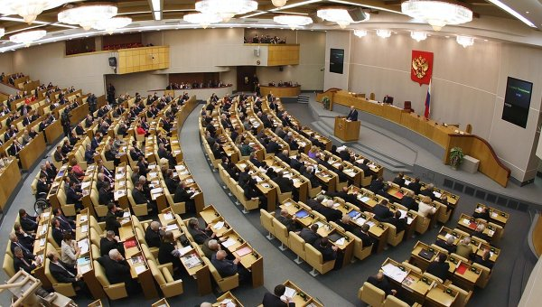
Ответ:
______________________________________________________________________________________________________________________________________________________________________________________________________________________________________________________________________________________________________________________________________________________________________________________________________________________________________________________________________________________________________________________________________________________________________________________________________________________________________________________________________________________________________________________________________________________
Задача по теме 3. Докажите, что право как особый регулятор общественных отношений формировалось в процессе эволюции человечества от родоплеменной власти к государственной.
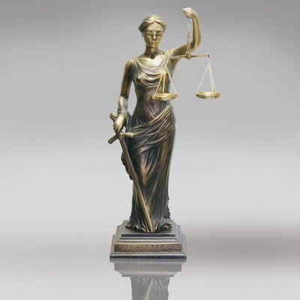
Ответ:
______________________________________________________________________________________________________________________________________________________________________________________________________________________________________________________________________________________________________________________________________________________________________________________________________________________________________________________________________________________________________________________________________________________________________________________________________________________________________________________________________________________________________________________________________________________
Задача по теме 4. Приведите пример того, как один и тот же юридический факт одновременно является правообразующим, правоизменяющим и правопрекращающим для нескольких правоотношений.
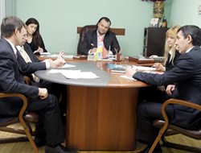
Ответ:
_______________________________________________________________________________________________________________________________________________________________________________________________________________________________________________________________________________________________________________________________________________________________________________________________________________________________________________________________________________________________________________________________________________________________________________________________________________________________________________________________________________________________________________________________________________________________________________________________________________________________________________________________________________________________________________________________________________________________________________________________________________________________________________________________________________________________
Задача по теме 5. Разрешите ситуацию: После сбора 1млн.подписей избирателей инициативная группа обратилась в Государственную думу Федерального Собрания РФ с просьбой назначить всероссийский референдум для решения вопроса о досрочной отставке Президента РФ. Какое решение должна принять Государственная дума?

Ответ:
________________________________________________________________________________________________________________________________________________________________________________________________________________________________________________________________________________________________________________________________________________________________________________________________________________________________________________________________________________________________________________________________________________
Задача по теме 6. Указом Президента Российской Федерации № 1444 от 7 августа 2000 года было утверждено Положение об Управлении делами Президента, которому были переданы полномочия по материально-техническому обеспечению деятельности федеральных органов государственной власти, в том числе Государственной Думы Федерального Собрания Российской Федерации. Данный Указ был оспорен в Конституционном Суде Российской Федерации на том основании, что Конституция не предоставляет Президенту РФ права осуществлять материально-техническое обеспечение деятельности парламента. Представитель Президента возражал, ссылаясь на то, что Конституция не запрещает Президенту осуществлять указанную деятельность.
Какое решение следует вынести Конституционному Суду?
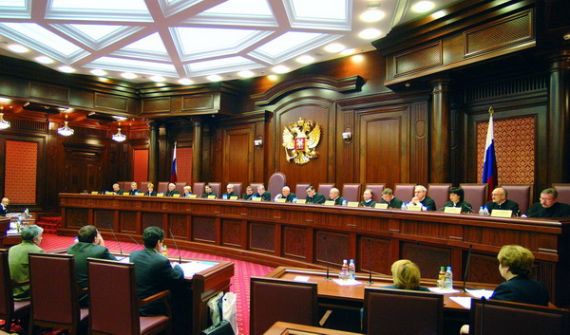
Ответ:
_______________________________________________________________________________________________________________________________________________________________________________________________________________________________________________________________________________________________________________________________________________________________________________________________________________________________________________________________________________________________________________________________________________
Задача по теме 7. Волгоградская газета «Д.д» в мае 2001 г. Напечатала статью. Заголовок статьи был набран крупным шрифтом в верхней части второй страницы и звучал так: «Генерал-мошенник». Под заголовком находилась фотография, на которой был изображен генерал в военной форме в окружении нескольких офицеров. Газета генерала на снимке закрывала небольшая черная полоска. Под фотографией располагается текст статьи, в которой шла речь о некоем мошеннике-рецидивисте, который, используя незаконно военную форму генерал-майора Российской Армии, втирался в доверие к одиноким женщинам и после обворовывал их.
На снимке был генерал-майор М. – бывший командир гвардейской дивизии, позже начальник штаба гвардейского армейского корпуса, ныне военный комиссар субъекта РФ, человек довольно известный в г. Волгограде. Лицо с усами и вся фигура генерала были очень узнаваемы. Никакого отношения к тексту статьи он не имел.
Генерал М. обратился с иском о защите чести и достоинстве, а также компенсации морального вреда на сумму 50 тыс. рублей в Центральный районный суд г. Волгограда. Какое решение должен вынести суд?
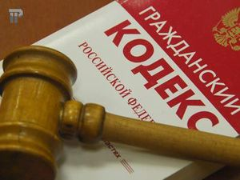
Ответ:
______________________________________________________________________________________________________________________________________________________________________________________________________
Задача по теме 8. Генеральный директор ОАО «Речные перевозки» по договору купли-продажи с ОАО «Сормовский судостроительный завод» приобрел для общества прогулочный теплоход стоимостью 3 млн. рублей.
Прокурор в интересах ОАО «Речные перевозки» предъявил в арбитражный суд иск о признании сделки недействительной. Исковые требования мотивировались следующими обстоятельствами: стоимость сделки на 500 тыс. рублей превышает четвертую часть балансовой стоимости активов общества, а компетентный орган общества решение о совершении этой сделки не принимал.
Дайте характеристику компетенции органов управления АО. Как разрешит данный спор по существу.
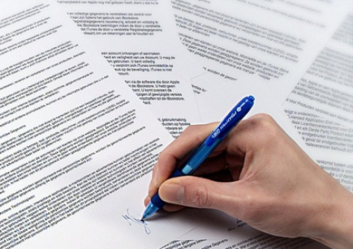
Ответ:
____________________________________________________________________________________________________________________________________________________________________________________________________________________________________________________________________________________________________________________________________________________________________________________________________________________________________________________________________________________________________________________________________________________________________________________________________________________________________________________________________________________
Задача по теме 9. Между ОАО «Волгоградэнерго» и ОАО «Волгоградский алюминиевый завод» был заключен договор о поставке электроэнергии. Срок действия договора истек 31 декабря 1996 года. В дальнейшем был заключен новый договор сроками на один год. По договору, прекратившему свое действие, имелась задолженность потребителя в фиксированной сумме. Эта задолженность была уступлена поставщиком фирме «Седанко Лтд», однако должник электроэнергии обжаловал в суде законность произведенной уступки.
Что такое уступка требования? Законная ли уступка при перезаключении длящегося договора? Какое решение должен вынести суд?

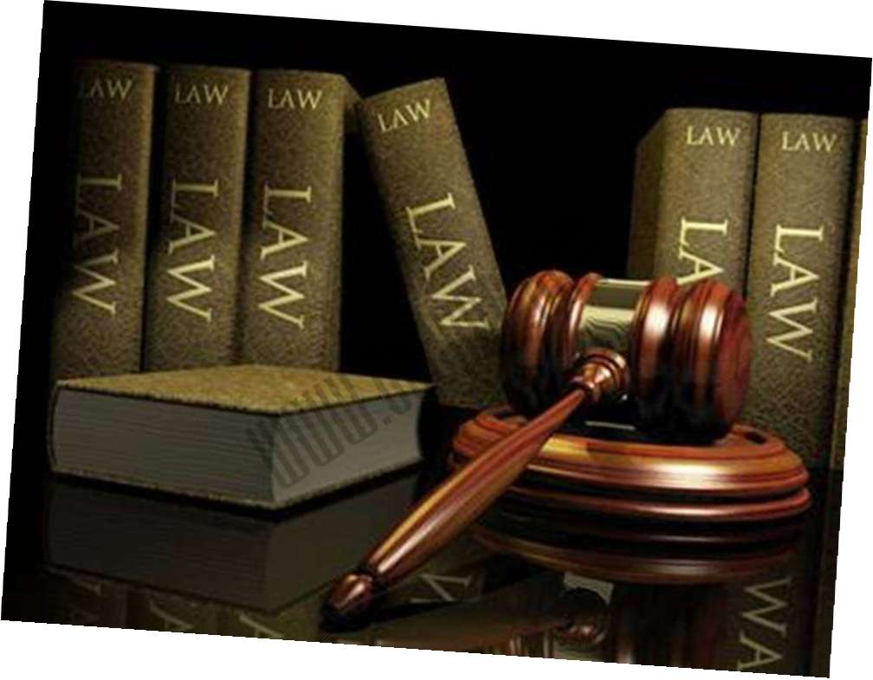Ответы:
____________________________________________________________________________________________________________________________________________________________________________________________________________________________________________________________________________________________________________________________________________________________________________________________________________
Задача по теме 10. М.В. Миронова в порядке наследования по завещанию получила двухкомнатную квартиру. К.С. Антонов обратился к М.В. Мироновой как наследнице, принявшей наследство, с требованием о взыскании долга в размере 10 000 долларов США, ссылаясь на то, что наследодатель взял у него взаймы эти деньги и не вернул.
М.В. Миронова вернула К.С. Антонову долг. Однако в последствие узнал, что наследодатель в счет уплаты этого долга оставил на имя К.С. Антонова завещание на машину, по стоимости значительно превышающую сумму долга. К.С. Антонов машину принял.
Возникло у Антонова какое-либо обязательство перед Мироновой? Если возникло, то какое? Как разрешить данную ситуацию?

Ответы:
________________________________________________________________________________________________________________________________________________________________________________________________________________________________________________________________________________________________________________________________________________________________________________________________________________________________________________________________________________________________________________________________________________________________________________________________________________________________________________________________________________________________________________________________________________________________________________________________________________________
Задача по теме 11. Граждане государства X совершили террористический акт на территорию государства Y. После чего, Правительство государства Y не предприняли никаких мер для мирного урегулирования отношений между государством X, а открыто осуществили бомбежку на территории государства X. В результате чего был развернут вооруженный конфликт между государствами X и Y.
Были ли нарушены принципы международного права? Если да, то какие?
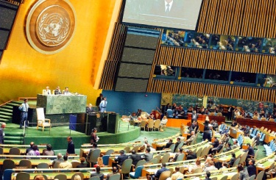

Ответы:
____________________________________________________________________________________________________________________________________________________________________________________________________________________________________________________________________________________________________________________________________________________________________________________________________________________________________________________________________________________________________________________________________________________________________________________________________________________________________________________________________________________
Задача по теме 12. В 2008 году гражданка Невелько С.А. и гражданин Красных Н.Г. вступили в брак, а 2011 году Невелько и Красных решили расторгнуть брак. Во время бракоразводного процесса Красных предоставил суду брачный договор, который был подписан обоями супругами, из которого следует, что все нажитое имущество супругов в период брака и трехкомнатная квартира Невелько которую она получила в наследство до вступления в брак переходят в собственность Красных. Однако Невелько утверждает, что данный договор видит впервые при его составлении не участвовала и не подписывала. Суд назначил почерковедческую экспертизу данного договора, в результате, которой стало известно, что подпись Невелько была подделана.
Какое решение должен вынести суд.
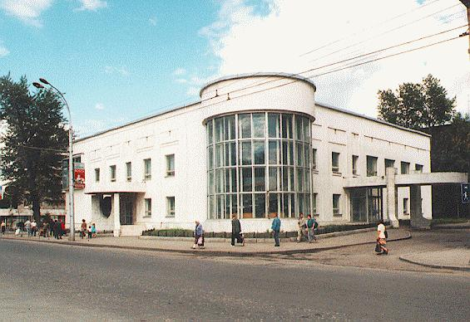
Ответ:
____________________________________________________________________________________________________________________________________________________________________________________________________________________________________________________________________________________________________________________________________________________________________________________________________________
Задача по теме 13. Администрация типографии издательства «Пресса» уволила за прогул водителя Шведова, отсутствовавшего на работе 24 сентября. При рассмотрении дела судом выяснилось, что он в воскресенье 23 сентября ездил за грибами, попал под дождь и простудился. На следующий день на работу не пошел, а врача не вызвал, так как решил лечиться домашними средствами. Почувствовав себя намного лучше , 25 сентября Шведов вышел на работу и в тот же день хотел оформить свое отсутствие отпуском без сохранения заработной платы.
Какое решение должен принять суд?
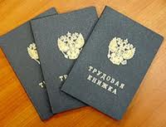
Ответ:
__________________________________________________________________________________________________________________________________________________________________________________________________________________________________________________________________________________________________________________________________________________________________________________________________________________________________________________________________________________________________________________________________________________________________________________________________________________
Задача по теме 14. Инженер автобазы №24 Пучков 11 марта опоздал на работу на 2 ч. 18 мин. Из данного им в тот же день объяснения видно, что никаких уважительных причин для этого не было. На следующий день Пучков ушел в очередной отпуск. Второго апреля он заболел и находился на больничном листе до 17 апреля. С 18 апреля по 24 апреля он использовал оставшуюся часть отпуска. 25 апреля Пучков вышел на работу.
Через 2 дня администрация издала приказ о его наказании за опоздание на работу 11 марта.
Правомерны ли действия администрации?
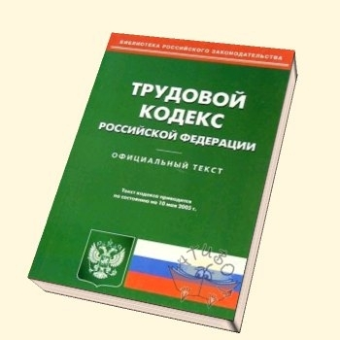
Ответ:
______________________________________________________________________________________________________________________________________________________________________________________________________________________________________________________________________________________________________________________________________________________________________________________________________________________________________________________________________________
Задача по теме 15. На земельном участке, предоставленном в собственность под индивидуальное жилищное строительство, Сергеев решил пробурить скважину для обеспечения хозяйства водой и установить ветроэлектрогенератор. В рамках благоустройства земельного участка он срубил пять деревьев, произраставших на его земельном участке и затенявших его.
Вправе ли Сергеев совершать вышеуказанные действия? Какими правами обладает собственник земельного участка?
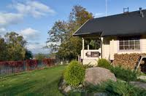
Ответы:
______________________________________________________________________________________________________________________________________________________________________________________________________________________________________________________________________________________________________________________________________________________________________________________________________________________________________________________________________________________________________________________________________________________________________________________________________________________________________________________________________________________________________________________________________________________
Задача по теме 16. Федоров, занимающийся реализацией табачных изделий в киоске, расположенном на территории оптового рынка, взял на хранение лекарственные средства у продавца аптечного киоска Слепцова.
В результате проведенной проверки было установлено, что Федоров осуществлял предпринимательскую деятельность без государственной регистрации.
Можно ли привлечь Федорова к административной ответственности?
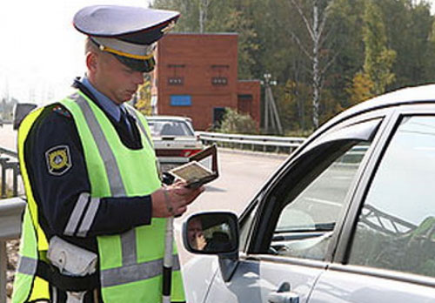
Ответ:
____________________________________________________________________________________________________________________________________________________________________________________________________________________________________________________________________________________________________________________________________________________________________________________________________________________________________________________________________________________________________________________________________________________________________________________________________________________________________________________________________________________
Задача по теме 17. Широков, находясь в состоянии наркотического опьянения, из окна своей квартиры открыл беспорядочную стрельбу дробью из охотничьего ружья по проходившим мимо его дома людям. В результате одному мужчине был причинен тяжкий вред здоровью, а двум женщинам — легкий вред здоровью. Органы следствия предъявили Широкову обвинение в покушении на убийство общеопасным способом. Правильно ли квалифицированы действия Широкова?
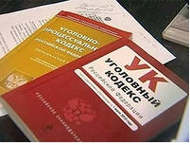
Ответ:
______________________________________________________________________________________________________________________________________________________________________________________________________________________________________________________________________________________________________________________________________________________________________________________________________________________________________________________________________________________________________________________________________________________________________________________________________________________________________________________________________________________________________________________________________________________
Задача по теме 18. Гурьев из мести решил убить Чехонина. Для этого он устроил засаду на пути, по которому Чехонин каждый вечер возвращался домой. Увидев приближающего человека и узнав в нем Чехонина, Гурьев произвел прицельный выстрел. Убитым оказался другой человек внешне похожий на Чехонина.
Как квалифицировать действия Гурьева?
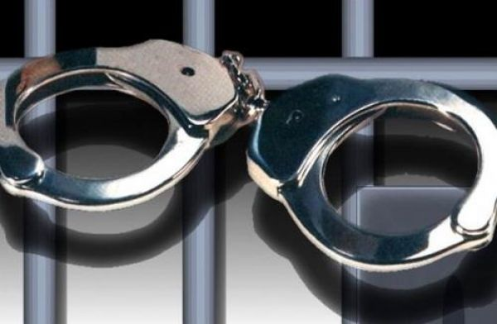
Ответ:
______________________________________________________________________________________________________________________________________________________________________________________________________________________________________________________________________________________________________________________________________________________________________________________________________________________________________________________________________________________________________________________________________________________________________________________________________________________________________________________________________________________________________________________________________________________

